Глава 7
Обеспечение доступности для инвалидов услуг
медико-социальной экспертизы и медицинских услуг

Федеральный закон «О социальной защите инвалидов в Российской Федерации» устанавливает общие обязанности по обеспечению доступности объектов социальной инфраструктуры и услуг. Применительно к сфере оказания услуг медико-социальной экспертизы и медицинских услуг способы реализации этих обязанностей конкретизируются рядом подзаконных актов. Часть этих нормативных актов носит преимущественно рекомендательный характер. Однако, только путем соблюдения этих рекомендаций может быть достигнут наибольший уровень доступности для инвалидов медицинских услуг и услуг МСЭ.
Нормы и правила по проектированию среды, адаптированной для инвалидов и других маломобильных групп населения, прежде всего содержатся в СП 59.13330.2012, применение которого носит обязательный характер.
Согласно указанному Своду правил, зона посадки пассажиров должна быть предусмотрена у доступного входа в медицинское учреждение, где люди получают медицинскую помощь или лечение.
Входы в медицинские учреждения для пациентов и посетителей должны иметь визуальную, тактильную и акустическую (речевую и звуковую) информацию с указанием групп помещений (отделений), в которые можно попасть через данный вход. Входы в кабинеты врачей и процедурные должны быть оборудованы световыми сигнализаторами вызова пациентов.
Травмпункт, инфекционный кабинет и приемное отделение должны иметь автономные наружные входы, доступные для инвалидов. Травмпункт должен размещаться на первом этаже.
Ширина коридоров, используемых для ожидания, при двустороннем расположении кабинетов должна быть не менее 3,2 м, при одностороннем - не менее 2,8 м.
Также требования к обеспечению доступности медицинских учреждений содержатся в Своде правил СП 148.13330.2012, который носит рекомендательный характер и распространяется на стационарные и полустационарные учреждения медицинского, социального и медико-социального обслуживания, связанные с уходом за немощными и хронически больными людьми.
Основной целью введения данного Свода правил (далее – СП) является создание полноценной пространственной среды в учреждениях медицинского обслуживания при помощи рациональных планировочных решений, применения современного оборудования и мебели, обеспечивающих требуемый уровень доступности и безопасности социальных услуг и медицинской помощи, а также комфортность пребывания и проживания маломобильных групп населения в специализированных зданиях.
При проектировании указанных зданий и помещений должна учитываться степень подвижности данной категории населения.
Ослабленные люди по степени подвижности, влияющей на характер оборудования помещений, в которых живут и получают медицинское обслуживание, делятся на следующие три категории:
- свободно передвигающиеся;
- с ограниченным передвижением в пределах дома, квартиры, комнаты, этажа;
- обездвиженные, беспомощные, прикованные к постели.
Планировочные габариты помещений для людей с ограниченной подвижностью должны учитывать возможность их перемещения с помощью различных вспомогательных средств.
По мере потери подвижности человека следует изменять принципы организации внутреннего пространства:
- для свободно передвигающихся людей основной акцент делается на обеспечение удобного и безопасного передвижения;
- для людей с ограниченной подвижностью основной акцент делается на обеспечение удобного и безопасного места отдыха и коммуникационных путей к нему;
- для людей с потерей подвижности уменьшается необходимое пространство жилой зоны, и увеличиваются размеры вспомогательных помещений для гигиенических процедур.
В учреждениях, предназначенных для проживания, длительного пребывания и лечения малоподвижных инвалидов, должны быть предусмотрены специальные устройства, облегчающие передвижение: поручни вдоль коридоров, откидные сиденья в лифтах, сиденья для отдыха по пути следования.
Для людей с ограниченным передвижением, которые длительное время проводят сидя, наиболее важным является организация мест отдыха. Такие места в пространстве здания должны быть предусмотрены с учетом разнообразных видов отдыха:
- для созерцания окружающей жизни и элементов природы;
- для отдыха по пути к цели;
- для общения в небольшом кругу собеседников;
- для общения по телефону;
- для ожидания приема (в лечебных учреждениях);
- для сидения в любимом удобном кресле за рукоделием или за чтением.
В зависимости от назначения места отдыха оно может быть более изолированным и небольшим по площади (чтобы поговорить по телефону) или более открытым, с более или менее компактным размещением мест для сидения.
Для людей, прикованных к постели, наиболее важным элементом пространства является организация места для лежания, которое помимо специализированного мебельного оборудования должно быть оборудовано освещением, сигнализацией и устройствами дистанционного управления аудио-видеоаппаратурой, осветительными приборами, жалюзи, телефоном и др.
Замкнутые пространства, где человек может оказаться один (например, кабина лифта), должны быть оборудованы экстренной двусторонней связью с диспетчером или дежурным, в том числе для лиц с дефектами слуха. Кнопки управления лифтом, другими механизмами и приборами должны иметь рельефные обозначения.
Условием психологического равновесия инвалидов, которым свойственно затрудненное понимание пространственных характеристик в малознакомых для них учреждениях, является их свободное ориентирование в окружающем пространстве. Это предполагает создание в специализированных учреждениях системы ориентиров, в том числе:
- разметка и цвет элементов оборудования;
- цветовые указатели и знаки;
- щиты, стенды, табло;
-световые маячки.
Надписи, предназначенные для ориентации в пространстве (в том числе на дверях кабинетов, в коридорах и др.), должны быть выполнены крупными буквами (высотой не менее 6 см) на контрастном фоне. При этом для удобства ориентации помещения или подразделения рекомендуется выполнять в разной цветовой гамме покрытий стен и полов. Один из приемов, способствующих ориентации в пространстве, - поэтажное выделение лестничных площадок и лифтовых холлов покраской различными колерами и другими декоративными методами.
В целях защиты от травматизма запрещается использовать на входных крыльцах, в вестибюлях и в коридорах скользкие материалы для покрытия полов (мрамор, гранит, керамическую плитку и т.п.). Участки пола на путях движения на расстоянии 0,6 м перед дверными проемами и входами на лестницы и пандусы, а также перед поворотом коммуникационных путей должны иметь рифленую или контрастно окрашенную поверхность. Допускается предусматривать световые маячки.
Коммуникационные пространства в пределах полосы движения должны быть свободны от выступающих элементов конструкций, встроенной мебели и др. Выступающим углам стен, встроенного оборудования и мебели следует придавать округленные формы с радиусом 7-10 см.
На лестницах и в коридорах следует предусматривать устройство двойных поручней, располагающихся на высоте 0,9 м, и 0,7 м от уровня пола. Поручни на лестницах должны быть с двух сторон, при этом они должны выступать по длине на 0,3 м по отношению к началу лестницы или пандуса. Край поручня должен быть загнутым или замкнутым в петлю, с поворотом вниз или к стене.
Чтобы за поручень было удобно держаться, он должен быть выполнен из дерева, иметь диаметр 3-6 см и отстоять от стены на 5-6 см. На поручнях перил должны предусматриваться рельефные обозначения этажей.
При проектировании лестниц нужно учитывать следующее:
- при перепаде отметок пола между помещениями менее 0,3 м безопаснее использовать не ступени, а пандусы с уклоном не более 8%;
- лестничные марши должны иметь не менее трех ступеней;
- лестницы в плане должны быть преимущественно прямоугольными с поворотами под прямым углом, винтовых лестниц следует, как правило, избегать;
- ступени не должны быть выдвинуты над подступеньками более чем на 1,5 см, поскольку выступающие вперед края представляют опасность для тех, кто с трудом ходит.
При устройстве дверей необходимо учитывать следующие особенности:
- двери помещений, граничащих с коридором, должны открываться внутрь (кроме помещений с числом пребывающих в них свыше 15 чел.);
- двери должны открываться легко, без особых усилий;
- свободная ширина проема - не менее 1,1 м;
- при использовании стеклянных дверей и перегородок снизу (не ниже 1,2 м) должна быть непрозрачная полоса высотой не менее 0,1 м и шириной 0,2 м, а на уровне глаз желательна маркировка.
Особое внимание должно уделяться санитарно-гигиеническим помещениям. Они должны оборудоваться опорами, перилами и поручнями, обеспечивающими удобство и безопасность передвижения и пользования санитарными приборами. Поручни должны быть плотно прикреплены к стене и фиксироваться в нужном положении.
При умывальниках в местах общего пользования должны устанавливаться сенсорные, бесконтактные краны холодной и горячей воды, обеспечивающие высокий уровень соблюдения гигиены, а также смесители рычажного и нажимного действия.
По возможности, должны использоваться умывальники:
- с горизонтальным подсоединением сифона, у которых сифон и трубопровод установлены у стены;
- эргономичной формы, у которых передняя кромка имеет плавный изгиб внутрь, позволяющий опираться на него при умывании;
- с раковинами, положение которых (высоту или угол наклона) пользователь, в том числе ребенок, может легко менять в зависимости от своего роста.
Во избежание ожогов при пользовании горячей водой целесообразно использовать смесители, автоматически устанавливающие нужную температуру воды, текущей из крана со стопором на отметке 37°С.
Покрытие полов в санитарно-гигиенических помещениях (умывальных, туалетах, душевых, личной гигиены женщин, ванных) должно быть влагостойким, легко моющимся и обладать нескользкой поверхностью, исключающей падения и травмы.
Поскольку значительную часть пациентов и проживающих в медицинских и медико-социальных учреждениях на постоянной основе составляют женщины, в стационарных и жилых отделениях при отсутствии в палатах и жилых комнатах душевых с санузлами необходимо предусматривать комнаты санитарной гигиены (не менее одной комнаты на этаж), в которых на каждые 10 женщин устанавливаются биде и унитаз.
Санитарные узлы при помещениях общего назначения (в вестибюлях и местах ожидания амбулаторных, социальных и других учреждений) должны оборудоваться соответствующими опорами и поручнями около умывальника и унитаза. В туалетах, ванных и душевых комнатах не допускается открывание дверей внутрь помещений, чтобы облегчить выход инвалида из помещения при ухудшении его самочувствия.
Сиденья унитазов должны устанавливаться так, чтобы от уровня чистого пола до верха сиденья было не менее 0,5 м. Рекомендуется использовать модели унитазов с откидными подлокотниками, изготовленными из анодированного алюминия.
Санитарные узлы, размещаемые при палатах, следует оборудовать умывальником и унитазом, специально приспособленными душами или сидячими ванными.
В санитарных помещениях медицинских палат во избежание несчастных случаев следует устанавливать душевую кабину, а не ванну. В душевой кабине целесообразно предусматривать подставку (уступ) для мытья ног, полочку для мыла и мочалки, горизонтальный поручень на двух противоположных стенках кабины на высоте 1,2 м от пола и на расстоянии 7 см от плоскости стены, а под душевыми сетками - откидные сиденья.
Цветовые решения внутренней отделки помещений медицинских учреждений должны быть адаптированы к особенностям зрения и психофизиологии инвалидов, а именно:
- длинные коридоры белого цвета не способствуют поддержке умственных способностей, поэтому их следует разделить на разные цветовые отрезки;
- при цветовом выделении тех или других поверхностей в информационных целях следует учитывать возрастные изменения в восприятии голубого, зеленого и красного цвета, которые становятся трудно различимыми, а небольшие изменения в оттенках трудноуловимыми;
- все цвета большой насыщенности красного, красно-оранжевого, оранжево-желтого колера вызывают повышенное возбуждение, что обусловливает нецелесообразность их применения в помещениях постоянного пребывания;
- цвета средней и небольшой насыщенности: желтый, желто-зеленый, оранжево-желтый цвета повышают ясность видения, что обусловливает целесообразность их применения в интерьерах помещений или коммуникационных путей, требующих повышенного внимания.
Различные цветовые отрезки стен при возможности могут быть заменены на сюжетные рисунки, лучше обеспечивающие ориентацию.
Цветовые решения покрытия лестничных маршей должны обеспечивать привлечение внимания к элементам, в зоне которых наиболее вероятно получение травм:
- края ступеней лестниц обклеивают (окрашивают) полосками контрастного материала;
- первая и последняя ступеньки лестниц должны быть окрашены в яркие цвета фосфорисцирующими красками.
Во избежание падения и для улучшения ориентации в пространстве следует обеспечивать необходимые условия освещения, то есть обеспечивать дополнительную освещенность при выходе из лифтов, в местах массовых мероприятий, на лестницах (особенно в начале и в конце марша и боковых границ лестниц), в ванных комнатах.
При наличии в помещении более одного выхода (например, выход в смежную комнату) выключатели общего освещения должны быть предусмотрены у каждого из выходов, чтобы инвалиду не приходилось возвращаться для выключения света, а затем повторно возвращаться к входу в нужную комнату в темноте.
Включение верхнего света помещения производится у входа в него на высоте, соответствующей ограниченной подвижности человека или инвалида-колясочника (не выше 1,2 м).
Во врачебных кабинетах следует предусматривать дополнительную площадь, учитывающую пребывание сопровождающего, габариты вспомогательных средств передвижения пациентов, а также наличие у рабочего места врача компьютерного стола, необходимого для динамического ведения истории болезней прикрепленных пациентов.
Помещения индивидуальной и групповой психотерапии, включаемые в состав учреждений, оказывающих медико-социальную помощь, должны иметь хорошую звукоизоляцию. Для этой цели в конструкциях ограждающих стен должны использоваться звукоизолирующие материалы, перед входом в помещение устраивается шлюз. Окна должны быть оборудованы устройствами для затемнения.
Отдельные нормативно-технические требования устанавливаются для медицинских помещений специального назначения, в частности для помещений для водолечения, помещения лечения движением (кинезотерапии), физиотерапевтических помещений и т.п.
Для выполнения государственной функции, а также обеспечения доступности для инвалидов медицинских услуг и услуг медико-социальной экспертизы принимаются административные регламенты, обязательные для исполнения.
Один из таких регламентов регулирует отношения, возникающие при предоставлении федеральными государственными учреждениями медико-социальной экспертизы государственной услуги по проведению медико-социальной экспертизы.
Особое внимание в данном регламенте уделяется требованиям к помещениям, в которых предоставляется данная услуга. В частности, такие помещения должны размещаться преимущественно на нижних этажах зданий, оборудованных отдельным входом, или в отдельно стоящих зданиях. Расположение бюро, главного бюро или Федерального бюро (далее – бюро МСЭ) выше первого этажа допускается при наличии в здании специально оборудованного лифта или подъемника для инвалидов и иных маломобильных групп населения.
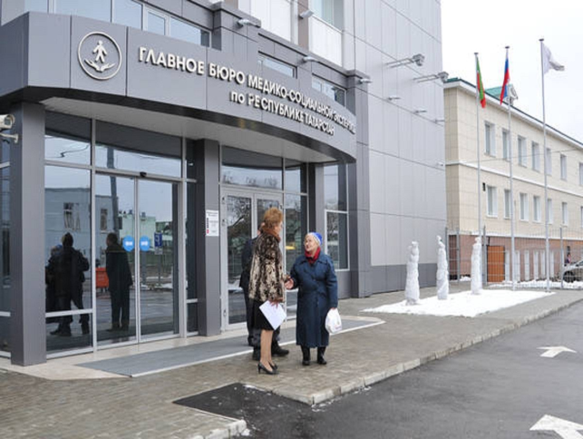
Вход и выход из помещения оборудуются пандусами, расширенными проходами, позволяющими обеспечить беспрепятственный доступ для инвалидов и иных маломобильных групп населения.
На территории, прилегающей к месторасположению бюро МСЭ, оборудуются места для парковки автотранспортных средств лиц с ограниченными возможностями здоровья, в том числе передвигающихся в кресле-коляске.
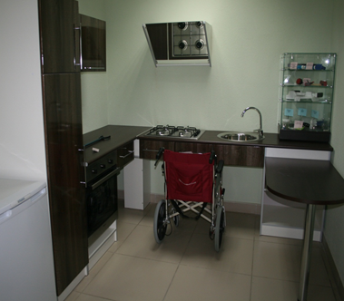
Помещения должны соответствовать санитарно-гигиеническим, противопожарным требованиям и требованиям техники безопасности, а также обеспечивать свободный доступ к ним маломобильных групп населения. Кроме того, они должны оборудоваться:
- системой кондиционирования воздуха;
- системой охраны и видеонаблюдения, стационарными «тревожными кнопками» или переносными многофункциональными брелоками-коммуникаторами (по возможности);
- электронной системой управления очередью (по возможности);
- световым информационным табло (по возможности);
- средствами пожаротушения.
На видных местах в помещениях, где предоставляется услуга, должны быть вывешены планы (схемы) эвакуации граждан в случае пожара, а также в помещениях должна быть предусмотрена система (установка) оповещения людей о пожаре. Вход и выход из помещения оборудуются соответствующими указателями с автономными источниками бесперебойного питания.
Все указанные выше помещения должны комплектоваться необходимым оборудованием в целях создания комфортных условий для получателей государственной услуги в бюро МСЭ. Количество мест для ожидания приема получателей государственной услуги в бюро МСЭ определяется исходя из фактической нагрузки и возможностей для их размещения в здании.
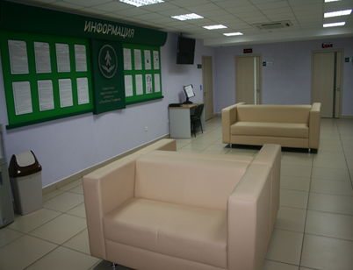
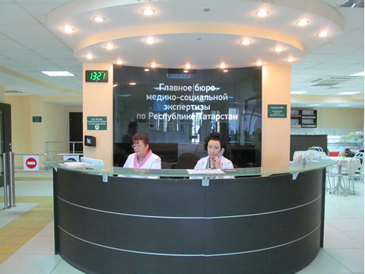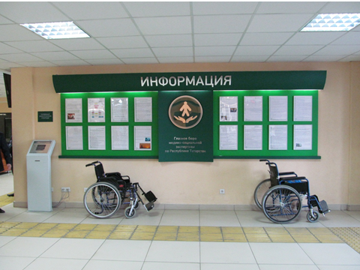Визуальная, текстовая и мультимедийная информация о порядке предоставления государственной услуги в бюро МСЭ размещается на информационных стендах или информационных терминалах (устанавливаются в удобном для граждан месте). Оформление визуальной, текстовой и мультимедийной информации должно соответствовать оптимальному зрительному и слуховому восприятию этой информации гражданами.

Помещения должны быть оборудованы устройствами для озвучивания визуальной, текстовой информации, оснащены знаками, выполненными рельефно-точечным шрифтом Брайля в соответствии с действующими стандартами выполнения и размещения таких знаков, а также визуальными индикаторами, преобразующими звуковые сигналы в световые, речевые сигналы в текстовую бегущую строку.
Кабинеты для приема получателей государственной услуги в бюро МСЭ должны быть оснащены информационными табличками (вывесками) с указанием номера кабинета. Специалисты, осуществляющие прием получателей государственной услуги в бюро МСЭ, обеспечиваются личными нагрудными идентификационными карточками (бейджами) и (или) настольными табличками.
Прием заявлений о предоставлении государственной услуги в бюро МСЭ и их регистрация осуществляется в специально выделенных для этих целей помещениях или залах обслуживания.
Информация о порядке и условиях проведения медико-социальной экспертизы, а также о целях, задачах, прогнозируемых результатах и социально-правовых последствиях реабилитационных мероприятий доводится до инвалида - получателя государственной услуги в бюро МСЭ или его законного представителя в любой доступной для него форме (устно, с помощью переводчика русского жестового языка, тифлосурдопереводчика, письменно, с использованием информационных материалов, а также посредством официальных сайтов главных бюро, Федерального бюро.
Срок предоставления государственной услуги в бюро МСЭ не может превышать одного месяца с даты подачи получателем государственной услуги заявления о предоставлении государственной услуги со всеми необходимыми документами.
Максимальное время ожидания в очереди получателем государственной услуги при обращении в бюро МСЭ не должно превышать 15 минут.

Ст. 15 Федерального закона «О социальной защите инвалидов в Российской Федерации».
СП 59.13330.2012. «Доступность зданий и сооружений для маломобильных групп населения. Актуализированная редакция СНиП 35-01-2001», утвержденный Приказом Минрегиона России от 27 декабря 2011 г. № 605.
СП 148.13330.2012 «Помещения в учреждениях социального и медицинского обслуживания. Правила проектирования», утвержденный Приказом Госстроя РФ от 27 декабря 2012 г. N 135/ГС.
См. Административный регламент по предоставлению государственной услуги по проведению медико-социальной экспертизы, утвержденный Приказом Минтруда России от 29.01.2014 № 59н
В тексте представлены фотографии ФКУ «Главное бюро МСЭ по Республике Татарстан» Минтруда РФ.

